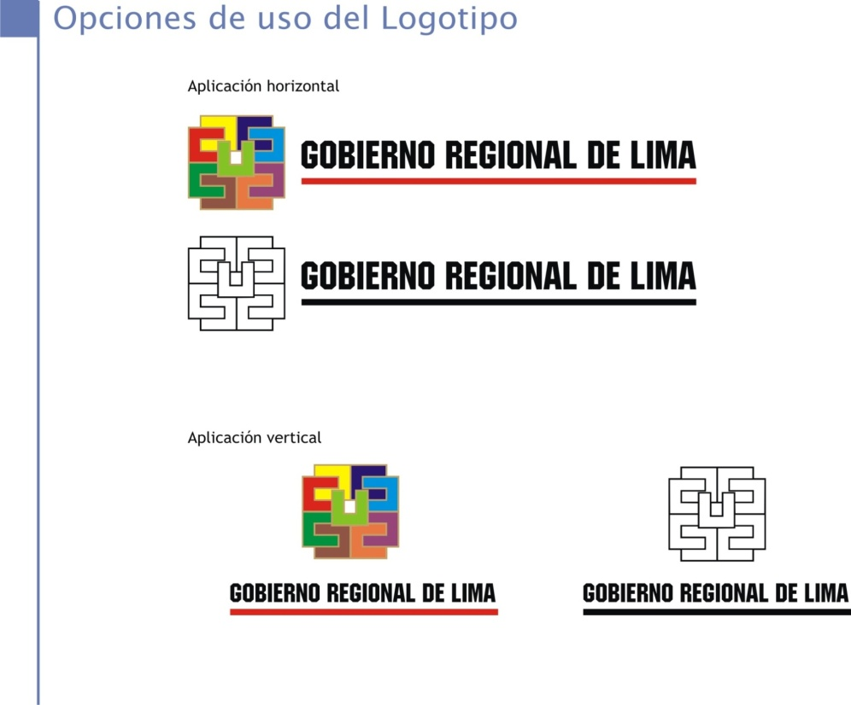

CRONOGRAMA DE ACTIVIDADES DEL PROCESO DEL PRESUPUESTO PARTICIPATIVO BASADO EN RESULTADOS PARA EL AÑO 2016 DEL GOBIERNO REGIONAL DE LIMA

|  |  |  |  |
| --- | --- | --- | --- |
| **ACTIVIDAD** | | **FECHA** | **LUGAR** |
| 1 | Convocatoria, Difusión y Registro de Agentes Participantes | Del 02 de marzo al 10 de abril 2015 | Todas las provincias |
| 2 | **Taller Regional** para informar sobre los avances en la ejecución y resultados del Presupuesto Participativo 2015. | 15 de abril 2015 | Huacho |
| 3 | **Taller Regional Descentralizado - Zona Barranca-Cajatambo,**  para priorizar resultados esperados. | 21 de abril de 2015 | Barranca |
| 4 | **Taller Regional Descentralizado - Zona Huaura-Oyón,** para priorizar resultados esperados. | 24 de abril de 2015 | Huacho |
| 5 | **Taller Regional Descentralizado - Zona Huaral-Canta,** para priorizar resultados esperados | 29 de abril de 2015 | Huaral |
| 6 | **Taller Regional Descentralizado - Zona Huarochirí,** para priorizar resultados esperados | 05 de mayo de 2015 | Huarochirí |
| 7 | **Taller Regional Descentralizado - Zona Cañete-Yauyos,** para priorizar resultados esperados | 07 de mayo de 2015 | Cañete |
| 8 | **Sesión del CCR** para la presentación por el Presidente Regional de la cartera de proyectos de inversión pública a ser propuestos en el Presupuesto Participativo 2016. | 14 de mayo de 2015 | Huacho |
| 9 | **Taller Regional de Concertación - Zona Norte** (Barranca, Canta, Cajatambo, Huaura, Huaral y Oyón), presentación de cartera de proyectos de inversión a ser considerados en el Programa de Inversiones Concertado 2016, Elección del Comité de Vigilancia, y suscripción del Acta de Acuerdos y Compromisos. | 21 de mayo de 2015 | Huacho |
| 10 | **Taller Regional de Concertación - Zona Sur** (Cañete, Huarochirí y Yauyos) para la presentación de la cartera de proyectos de inversión a ser considerados en el Programa de Inversiones Concertado 2016, Elección del Comité de Vigilancia, y suscripción del Acta de Acuerdos y Compromisos. | 22 de mayo de 2015 | Cañete |
| 11 | **Sesión de CCR** para la validación del Documento del Proceso del Presupuesto Participativo 2016. | 29 de mayo 2015 | Huacho |
| 12 | Presentación del Documento del Proceso del Presupuesto Participativo 2016 al Ministerio de Economía y Finanzas. | 05 de junio 2015 | Huacho |